Master d’excellence en intelligence Artificiel M1

RAPPORT DE PROJET DE FIN DE MODULE :
Cloud Computing & DevOps

Mise en place d'une infrastructure DevOps avec CI/CD, Kubernetes, et Monitoring



Réalisé par :

KHALID ISSIL
ENNISAL HAMZA
Mouad tace
EL MARIKH RIHAB

Dédicace
Nous dédions ce travail à toutes les personnes qui ont contribué, de près ou de loin, à la réalisation de ce projet.
Nous tenons à exprimer notre profonde reconnaissance à nos parents, pour leur soutien indéfectible, leurs sacrifices et leurs encouragements constants tout au long de notre parcours académique. Leur confiance a été une source permanente de motivation et de persévérance.
Nous dédions également ce rapport à nos familles, pour leur compréhension, leur patience et leur présence à chaque étape de ce parcours.
Une dédicace particulière est adressée à nos enseignants et encadrants, pour leurs conseils avisés, leur disponibilité et leur accompagnement rigoureux, qui ont joué un rôle essentiel dans la réussite de ce projet.
Nous adressons aussi nos remerciements à nos camarades et amis, pour l’entraide, l’esprit d’équipe et les échanges enrichissants qui ont contribué à l’amélioration de ce travail.
Enfin, nous dédions ce projet à toute personne qui croit en la valeur du savoir, du travail collectif et de la persévérance, et à tous ceux qui ont participé, directement ou indirectement, à l’aboutissement de ce projet.

Remerciements
Au terme de ce travail, nous tenons à exprimer nos sincères remerciements à toutes les personnes qui ont contribué, de près ou de loin, à la réalisation et à la réussite de ce projet.
Nous adressons tout d’abord nos profonds remerciements à nos encadrants pédagogiques, pour leur disponibilité, leurs conseils précieux, leur patience et leur accompagnement tout au long de ce projet. Leurs orientations méthodologiques, leurs remarques constructives et leur expertise ont été déterminantes dans la qualité de ce travail.
Nous exprimons également notre gratitude à l’ensemble de nos enseignants, qui, à travers leurs enseignements et leur encadrement, nous ont permis d’acquérir les connaissances théoriques et pratiques nécessaires à la réalisation de ce projet. Leur engagement et leur professionnalisme ont grandement contribué à notre formation académique et personnelle.
Nos remerciements vont aussi à l’établissement et au corps administratif, pour les moyens mis à notre disposition et pour le cadre favorable offert à la réalisation de ce travail.
Nous tenons à remercier chaleureusement nos familles, en particulier nos parents, pour leur soutien moral, leurs encouragements constants, leur compréhension et leurs sacrifices tout au long de notre parcours. Leur confiance et leur patience ont été une source inestimable de motivation et de persévérance.
Nous adressons également nos remerciements à nos camarades et amis, pour l’esprit d’entraide, de collaboration et de solidarité qui a marqué notre travail en groupe. Les échanges, les discussions et le soutien mutuel ont largement contribué à surmonter les difficultés rencontrées et à enrichir ce projet.
Enfin, nous remercions toute personne ayant contribué, directement ou indirectement, à la réalisation de ce projet, et qui n’a pas été explicitement citée. Qu’elle trouve ici l’expression de notre profonde reconnaissance

Table des matières
Dédicace 1
Remerciements 3
1 Introduction 5
2 Architecture du Projet 6
2.1 Flux de travail (Workflow) 6
2.2 Composants de l’Infrastructure 6
2.3 Schéma Réseau sur AWS 7
3 Technologies Utilisées 8
3.1 Technologies Utilisées 8
3.2 Développement et Conteneurisation 8
3.3 Infrastructure et Configuration (IaC) 8
3.4 Orchestration et Cloud 8
3.5 Automatisation CI/CD 9
4 Développement de l'Application 9
5 Conteneurisation avec Docker 11
5.1 Stratégie de Build 11
5.2 Gestion de l'Image et Registre 12
5.3 Avantages de cette approche 12
6 Provisionnement de l'Infrastructure avec Terraform 13
6.1 Configuration du Fournisseur et Réseau 13
6.2 Déploiement des Instances EC2 13
6.3 Justification des choix techniques 14
6.4 Définition des Variables (variables.tf) 14
7 Gestion de la Configuration avec Ansible 16
7.1 Préparation du Système et Runtime 17
7.2 Analyse de la configuration 17
7.3 Déploiement de l'Application (deployment.yaml) 18
7.4 Exposition via le Service (service.yaml) 19
7.5 Analyse de l'exposition 19
8 Pipeline CI/CD avec GitHub Actions 20
8.1 Gestion des Secrets de Sécurité 20
8.2 Configuration du Workflow (.github/workflows/main.yml) 20
9.3 Analyse du Pipeline 21
9 Guide de Reproduction de l'Infrastructure 21
10 Conclusion 23

Introduction
Le DevOps est un ensemble de pratiques combinant le développement logiciel et les opérations informatiques afin de raccourcir le cycle de vie du développement et de livrer continuellement des logiciels de haute qualité. Les environnements DevOps modernes s'appuient fortement sur des outils d'automatisation pour le provisionnement de l'infrastructure, la conteneurisation, l'intégration et le déploiement continus.
L'objectif de ce projet est de concevoir et de mettre en œuvre un pipeline DevOps complet, capable de construire, déployer et exécuter automatiquement une application dans un environnement cloud. Le projet intègre plusieurs technologies DevOps modernes, notamment Docker, Kubernetes, Terraform, Ansible et GitHub Actions.
L'application développée pour ce projet est un simple gestionnaire de tâches (DevOps Task Manager), réalisé avec le framework Flask. Elle permet aux utilisateurs d'ajouter et de supprimer des tâches via une interface web.
Le pipeline de déploiement transforme automatiquement l'application en un conteneur Docker, envoie l'image vers le Docker Hub et la déploie sur un cluster Kubernetes hébergé sur des instances AWS EC2.

Architecture du Projet
L’architecture de ce projet repose sur un modèle de Pipeline CI/CD (Continuous Integration / Continuous Deployment) automatisé. Elle sépare la phase de build, la phase de provisionnement d'infrastructure et la phase d'orchestration.

Flux de travail (Workflow)
Le cycle de vie d'une mise à jour suit ce parcours linéaire :
- Code : Le développeur pousse le code Python/Flask vers le dépôt GitHub.
- CI (Intégration) : GitHub Actions déclenche un "Job" qui construit l'image Docker et l'envoie sur le Docker Hub.
- CD (Déploiement) : GitHub Actions se connecte via SSH au Master Kubernetes (sur AWS) pour mettre à jour les manifestes.
- Orchestration : Kubernetes récupère la nouvelle image et relance les Pods sur le nœud Worker.
- Accès : L'utilisateur accède à l'application via l'IP publique d'AWS sur le port 31723.

Composants de l’Infrastructure
Le système est divisé en deux couches principales :
Composant | Rôle Technique | Outil Utilisé
Gestion de Version | Stockage et historique du code source. | GitHub
Automation Engine | Orchestration du pipeline et des tests. | GitHub Actions
Infrastructure (IaC) | Création des serveurs et du réseau Cloud. | Terraform
Configuration | Installation des runtimes (Docker, Kubeadm). | Ansible
Conteneurisation | Isolation de l'application Flask. | Docker
Orchestrateur | Gestion du cycle de vie des conteneurs. | Kubernetes (K8s)

Schéma Réseau sur AWS
L'infrastructure déployée via Terraform sur AWS comprend :
- VPC Public : Pour permettre l'accès SSH et HTTP.
- Instance Master : Pilote le cluster et expose l'API Kubernetes (Port 6443).
- Instance Worker : Héberge les Pods de l'application Flask.
- Security Group : Pare-feu autorisant le trafic SSH (22), l'API K8s (6443) et le NodePort (31723).

Technologies Utilisées

Technologies Utilisées
Le succès de ce projet repose sur l'interopérabilité d'une "Toolchain" DevOps moderne. Chaque outil a été sélectionné pour répondre à un besoin précis du cycle de vie logiciel.

Développement et Conteneurisation
- Python Flask : Un micro-framework léger choisi pour sa rapidité de développement et sa faible consommation de ressources, idéal pour une démonstration de micro-services.
- Docker : Standard de l'industrie pour la conteneurisation. Il permet d'empaqueter l'application et ses dépendances dans une image immuable, éliminant le problème du "ça marche sur ma machine".
- Docker Hub : Utilisé comme registre public (SaaS) pour stocker et versionner les images de l'application, facilitant leur récupération par les nœuds Kubernetes.

Infrastructure et Configuration (IaC)
- Terraform : Outil d'Infrastructure as Code permettant de définir les ressources AWS (EC2, Security Groups) de manière déclarative. Il garantit que l'infrastructure est reproductible et versionnable.
- Ansible : Puissant moteur d'automatisation utilisé pour la gestion de configuration. Contrairement aux scripts Shell, Ansible est idempotent, ce qui permet de configurer les serveurs de manière fiable et répétée.

Orchestration et Cloud
- Kubernetes (K8s) : L'orchestrateur leader du marché. Il gère le déploiement, la mise à l'échelle (scaling) et la résilience des conteneurs. En cas de panne d'un Pod, Kubernetes le relance automatiquement.
- AWS (Amazon Web Services) : Fournisseur de Cloud choisi pour héberger nos instances EC2 (Elastic Compute Cloud), offrant une infrastructure robuste et une portée mondiale.

Automatisation CI/CD
- GitHub Actions : Intégré directement au dépôt de code, cet outil orchestre le pipeline. Il fait le pont entre le code source et l'infrastructure en exécutant les tests, le build et le déploiement final sans intervention humaine.

Développement de l'Application
L'application développée est un système simple de gestion de tâches (To-Do List) basé sur le framework web Flask.
L'application offre les fonctionnalités suivantes :
Ajout de tâches via un formulaire utilisateur.
Suppression de tâches de la liste.
Affichage dynamique de la liste des tâches en temps réel.
Le backend est implémenté en Python, tandis que le frontend utilise des modèles (templates) HTML avec le moteur de rendu Jinja2.
Structure des fichiers de l'application :
app.py : Contient la logique du serveur, les routes et la gestion de l'état des tâches.
templates/index.html : Définit l'interface utilisateur graphique.
requirements.txt : Liste les dépendances nécessaires (Flask).
Extrait du code Flask (app.py) :
Python
from flask import Flask, render_template, request, redirect

app = Flask(__name__)

# Liste en mémoire pour stocker les tâches (simulation de base de données)
tasks = []

@app.route('/')
def index():
return render_template('index.html', tasks=tasks)

@app.route('/add', methods=['POST'])
def add():
task = request.form.get("task")
if task:
tasks.append(task)
return redirect('/')

if __name__ == "__main__":
app.run(host='0.0.0.0', port=5000)
Interface Utilisateur
L'interface est construite avec du HTML5 et le moteur de template Jinja2. Elle permet une interaction simple via un formulaire d'ajout et des boutons de suppression.
Fichier : templates/index.html
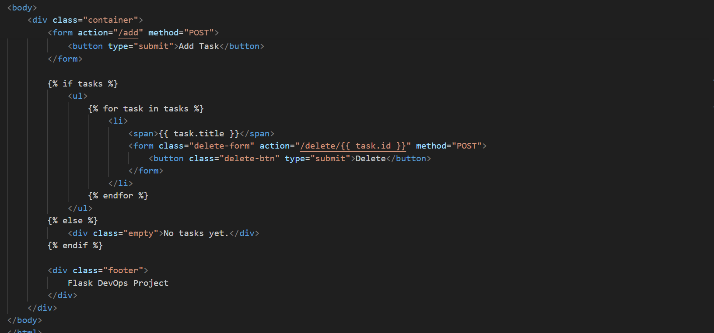
Gestion des Dépendances
Pour assurer la portabilité, les bibliothèques nécessaires sont listées dans un fichier standard. Fichier : requirements.txt
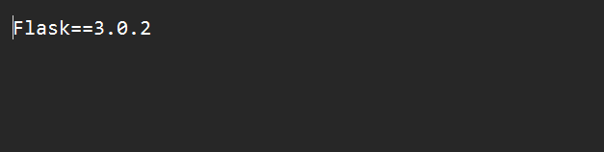

Conteneurisation avec Docker
La conteneurisation est l'étape charnière qui permet de garantir que l'application s'exécutera de la même manière sur le poste du développeur, dans le pipeline CI/CD, et sur le cluster Kubernetes.

Stratégie de Build
Nous utilisons une image de base Python 3.9-slim. Le choix de la version "slim" est stratégique : elle réduit la taille de l'image finale d'environ 60%, ce qui diminue la surface d'attaque (sécurité) et accélère le temps de transfert (Performance) vers le Docker Hub.
Fichier : Dockerfile
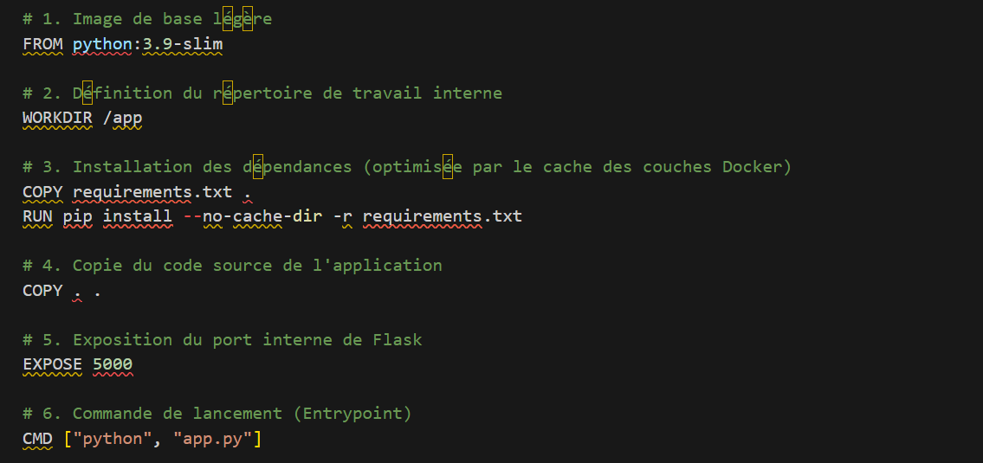

Gestion de l'Image et Registre
Une fois l'image construite, elle est versionnée avec le tag :latest et poussée vers un registre centralisé (Docker Hub). Ce registre permet à Kubernetes de "Pull" (télécharger) l'image sur n'importe quel nœud worker du cluster AWS.
Cycle de vie de l'image :
- Build : Création de l'image binaire à partir du Dockerfile.
- Tag : Étiquetage de l'image pour l'identifier sur le registre (khalidissil/devops-task-manager).
- Push : Envoi sécurisé vers le Docker Hub.

Avantages de cette approche
- Isolation complète : L'application n'est pas polluée par les bibliothèques installées sur le serveur hôte.
- Immuabilité : L'image testée dans le pipeline est exactement la même que celle qui tourne en production.
- Portabilité : Le conteneur peut être déplacé d'AWS vers un autre fournisseur Cloud sans modification du code.

Provisionnement de l'Infrastructure avec Terraform
Cette étape utilise l'Infrastructure as Code (IaC) pour garantir que l'environnement cloud est identique à chaque déploiement. Terraform communique avec l'API AWS pour créer les ressources nécessaires au cluster Kubernetes.

Configuration du Fournisseur et Réseau
Le script utilise le fournisseur AWS et définit un Security Group spécifique. Ce dernier agit comme un pare-feu virtuel contrôlant le trafic entrant et sortant.
Fichier : main.tf
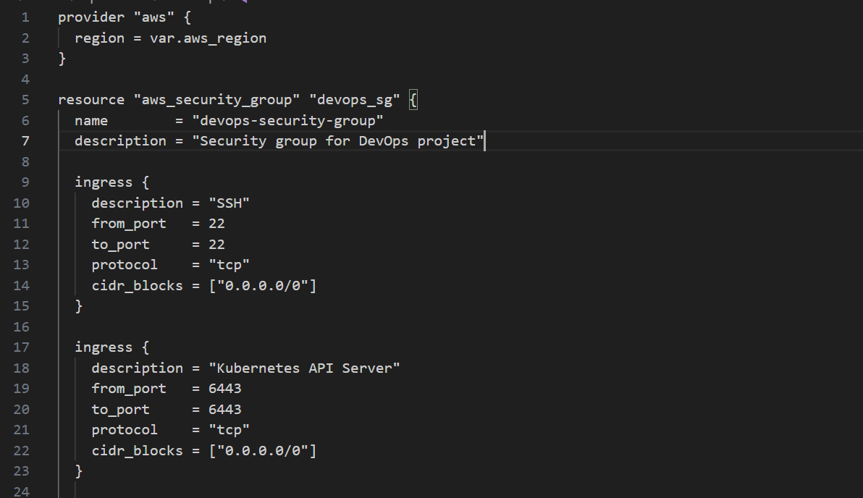

Déploiement des Instances EC2
Nous provisionnons deux instances distinctes : une pour le plan de contrôle (Master) et une pour l'exécution des conteneurs (Worker).
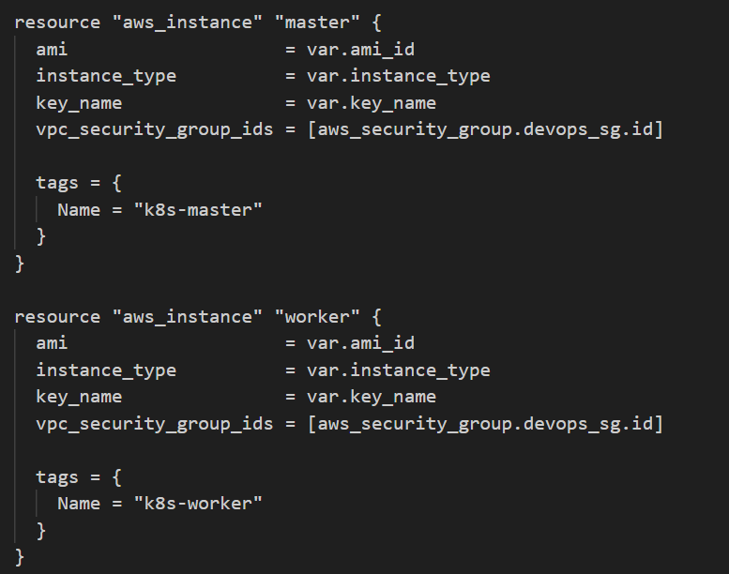

Justification des choix techniques
- Sécurité : L'ouverture du port 6443 est indispensable pour que kubectl puisse communiquer avec le cluster depuis le pipeline CI/CD.
- Modularité : L'utilisation de variables (var.ami_id, var.instance_type) permet de changer de région ou de puissance de calcul sans modifier le code principal.

Définition des Variables (variables.tf)
L'utilisation d'un fichier de variables permet de rendre l'infrastructure flexible. On peut ainsi changer de région AWS ou de type d'instance (pour monter en charge) sans modifier le cœur de la configuration réseau.
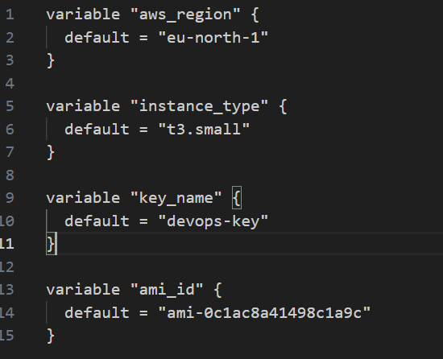

Gestion de la Configuration avec Ansible
Une fois les instances EC2 provisionnées par Terraform, Ansible a été utilisé pour automatiser la configuration logicielle des serveurs. Cette étape de gestion de configuration garantit que les nœuds Master et Worker sont configurés de manière identique, éliminant les erreurs liées à une installation manuelle.
Automatisation via les Playbooks
Les playbooks Ansible permettent d'exécuter une suite de rôles et de tâches sur l'ensemble du parc de serveurs. Dans ce projet, ils automatisent les actions critiques suivantes :
Installation de Docker : Mise en place du moteur de conteneurisation sur tous les nœuds.
Installation des composants Kubernetes : Déploiement de kubeadm, kubelet et kubectl.
Configuration du système : Désactivation du swap, configuration du module noyau br_netfilter et mise à jour des dépôts APT.
Extrait d'une tâche Ansible (playbook.yml)
L'exemple suivant illustre l'installation du moteur Docker de manière déclarative :
Exécution de la configuration
La configuration est lancée depuis la machine de contrôle (locale) vers les instances cibles définies dans le fichier d'inventaire :
Commande utilisée : ansible-playbook -i inventory.ini playbook.yml
Note technique : Le fichier inventory.ini contient les adresses IP publiques générées par Terraform, permettant à Ansible de se connecter aux instances via SSH.

Une fois l'infrastructure provisionnée, Ansible intervient pour transformer les instances Linux vierges en nœuds Kubernetes prêts à l'emploi. L'automatisation via ce playbook garantit que chaque nœud possède exactement la même configuration logicielle.

Préparation du Système et Runtime
Kubernetes nécessite des réglages spécifiques au niveau de l'OS (désactivation du swap, configuration du réseau de pont) pour fonctionner correctement.
Fichier : playbook.yml
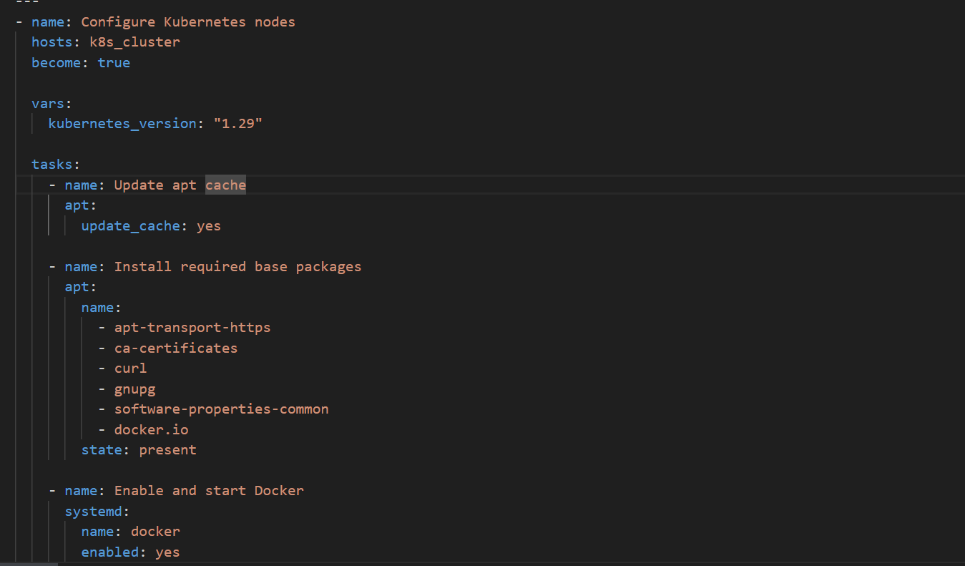

Analyse de la configuration
- Idempotence : Le playbook peut être lancé plusieurs fois sans risque. Si Docker est déjà installé, Ansible passera simplement à la suite.
- SystemdCgroup : Nous avons activé SystemdCgroup = true dans containerd. C'est une étape critique pour la stabilité du cluster sur Ubuntu 22.04+, car cela permet à Kubernetes de gérer les ressources via le gestionnaire de système natif.
- Sécurité des versions : L'utilisation de dpkg_selections: hold empêche les mises à jour accidentelles des composants Kubernetes qui pourraient briser la compatibilité du cluster.

Déploiement sur Kubernetes
Une fois le cluster opérationnel, l'application est déployée de manière déclarative à l'aide de manifestes YAML. Cette approche permet de définir l'état souhaité de l'application, que Kubernetes se charge de maintenir automatiquement.
Manifestes de déploiement
Le déploiement est structuré autour de deux ressources principales :
Deployment : Définit la stratégie de mise à jour, le nombre d'instances (réplicas) et l'image Docker à utiliser depuis le registre.
Service : Expose l'application au sein du cluster et vers l'extérieur. Dans ce projet, le type NodePort a été choisi pour permettre un accès public via l'adresse IP du serveur.
Extrait du fichier de déploiement (deployment.yaml)
Ce fichier garantit que le conteneur Flask est toujours en cours d'exécution.

Déploiement de l'Application (deployment.yaml)
Le Deployment gère le cycle de vie des Pods. Il s'assure qu'une instance de notre conteneur Flask est toujours opérationnelle.
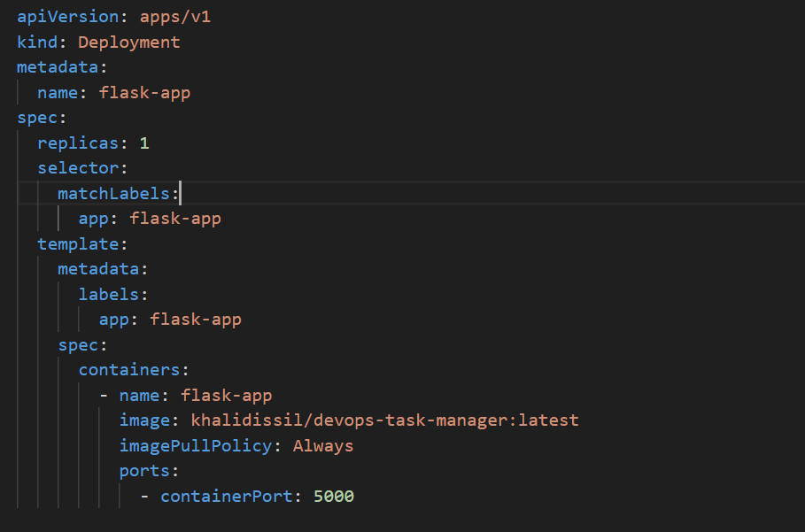

Exposition via le Service (service.yaml)
Le Service de type NodePort permet d'exposer l'application à l'extérieur du cluster Kubernetes en utilisant l'adresse IP publique de n'importe quel nœud du cluster.
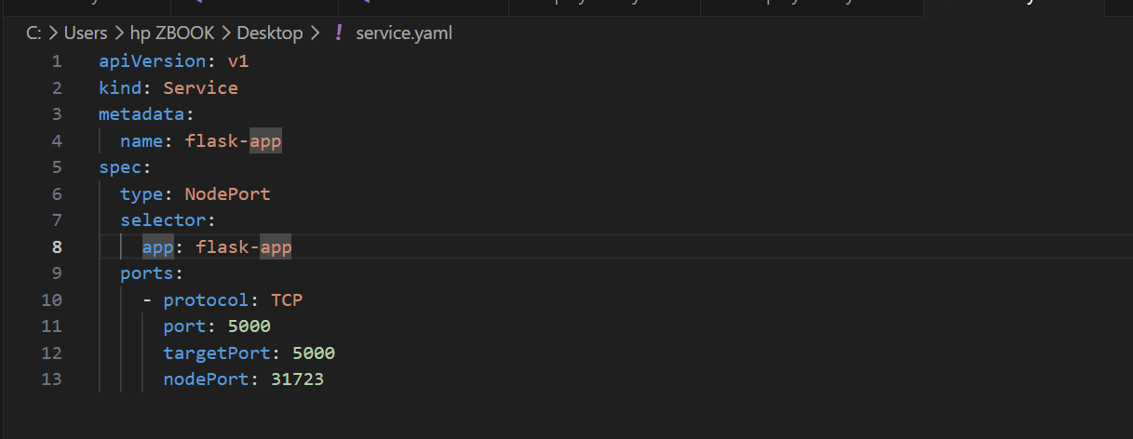

Analyse de l'exposition
- Sélecteurs (Selectors) : Le lien entre le Service et le Deployment se fait via le label app: flask-app. Cela permet au Service de diriger le trafic vers les bons Pods.
- Stratégie de mise à jour : L'attribut imagePullPolicy: Always combiné au kubectl rollout restart de notre pipeline CI/CD garantit que les utilisateurs bénéficient toujours de la version la plus récente du code poussée sur Docker Hub.

Pipeline CI/CD avec GitHub Actions
L’automatisation du cycle de vie de l’application est assurée par GitHub Actions. Le pipeline est conçu pour être déclenché à chaque push sur la branche principale (main), garantissant ainsi une intégration et un déploiement continus (CI/CD).

Gestion des Secrets de Sécurité
Pour protéger les informations sensibles (identifiants, clés privées), nous avons configuré des GitHub Secrets. Cela permet au pipeline d'interagir avec Docker Hub et AWS sans exposer de données critiques dans le code source :
- DOCKER_USERNAME / DOCKER_PASSWORD : Identifiants du registre Docker.
- EC2_HOST : Adresse IP publique du nœud Master Kubernetes.
- EC2_SSH_KEY : Clé privée pour l'accès sécurisé aux instances AWS.

Configuration du Workflow (.github/workflows/main.yml)
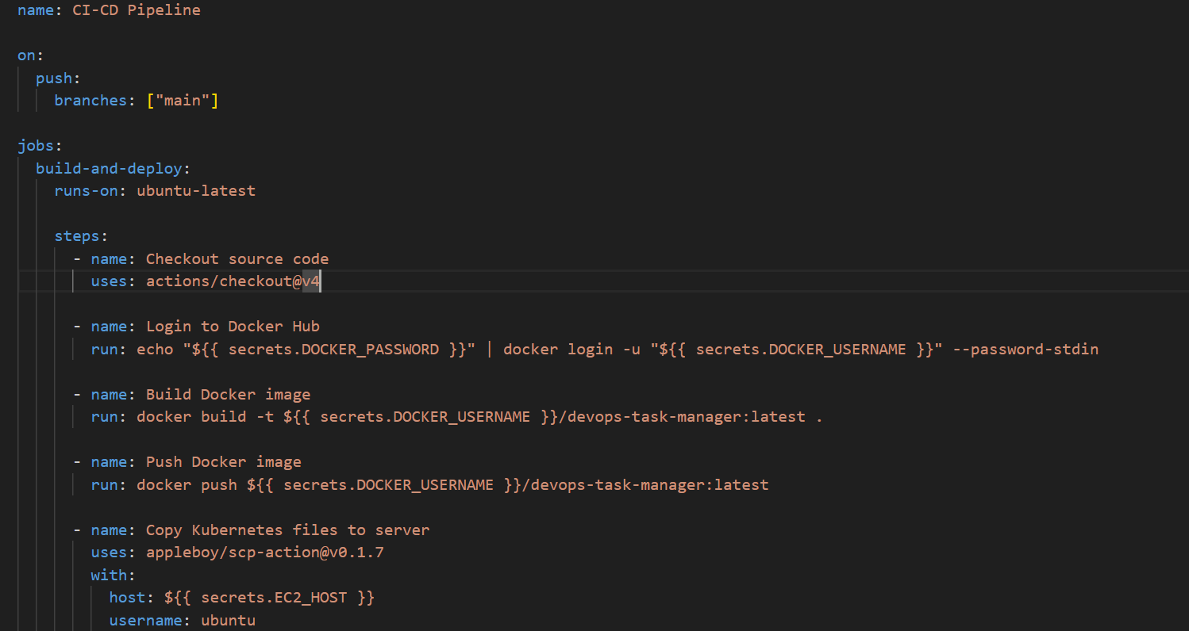

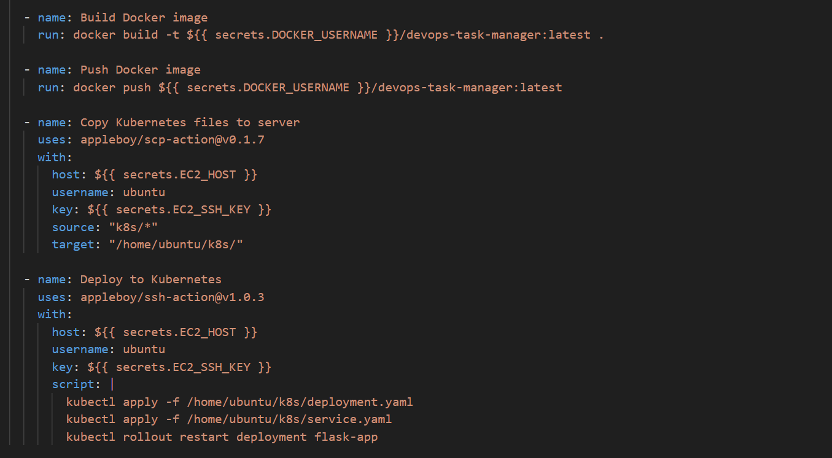

9.3 Analyse du Pipeline
Ce workflow assure une transition sans couture entre le code et la production :
- Intégration (CI) : Build et Push de l'image Docker. Cela vérifie que le code compile et que l'image est prête.
- Déploiement (CD) : Utilisation de scp pour transférer les fichiers de configuration et de ssh pour piloter kubectl. La commande rollout restart est cruciale car elle permet de mettre à jour les Pods même si le tag de l'image (latest) reste inchangé.

Guide de Reproduction de l'Infrastructure
Pour reproduire l'environnement complet de ce projet, suivez les étapes structurées ci-dessous. Ce guide suppose que vous disposez d'un compte AWS actif et des outils CLI (Terraform, Ansible, Kubectl) installés sur votre machine locale.
Étape 1 : Clonage du dépôt
Récupérez l'intégralité du code source, des scripts d'infrastructure et des configurations :

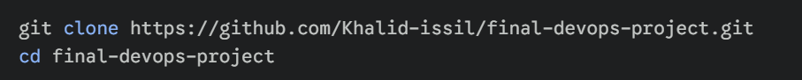
Étape 2 : Déploiement de l'infrastructure avec Terraform
Initialisez les plugins AWS et créez les instances EC2 ainsi que les règles de sécurité :
Bash
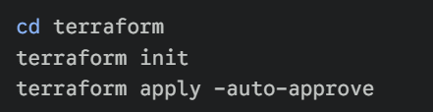
Note : Récupérez les adresses IP publiques affichées en sortie pour mettre à jour votre fichier d'inventaire Ansible.
Étape 3 : Configuration des serveurs avec Ansible
Installez Docker, Kubernetes et configurez le cluster (Master/Worker) de manière automatisée :
Bash
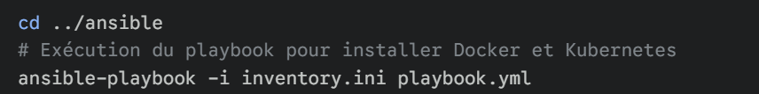
Étape 4 : Déploiement de l'application sur Kubernetes
Une fois le cluster prêt, appliquez les manifestes YAML pour lancer l'application Task Manager :
Bash
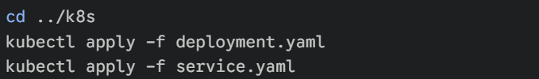
Étape 5 : Accès à l'application
L'application est désormais accessible publiquement. Utilisez l'adresse IP publique de votre instance EC2 et le port défini dans le service (NodePort).
Format de l'URL : http://<IP_PUBLIQUE_EC2>:<NODE_PORT>
Exemple concret : http://13.48.193.171:31723

Conclusion
Ce projet démontre la mise en œuvre réussie d'un pipeline DevOps complet, intégrant les outils modernes du cloud et de l'automatisation.
Le pipeline automatise l'ensemble du cycle de vie : la construction de l'application, la conteneurisation, le provisionnement de l'infrastructure, la gestion de la configuration et le déploiement final. L'utilisation combinée d'outils tels que Terraform, Ansible, Docker, Kubernetes et GitHub Actions garantit un déploiement à la fois efficace, rapide et parfaitement reproductible.
Le résultat est un environnement évolutif (scalable) et automatisé, capable de déployer des applications de manière fiable avec une intervention humaine minimale.
Perspectives d'amélioration : Pour aller plus loin, plusieurs axes de développement sont envisageables :
Observabilité : Implémenter des outils de monitoring et de logging tels que Prometheus et Grafana.
Qualité logicielle : Intégrer des étapes de tests automatisés (unitaires et d'intégration) directement dans le pipeline CI/CD.
Scalabilité : Étendre le cluster Kubernetes avec davantage de nœuds workers et mettre en place l'autoscaling des pods.

